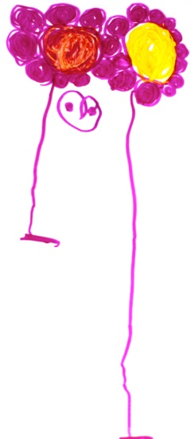

DESENHO DE OBSERVAÇÃO
Orientações para a vivência

31

O desenho de observação não deve ser visto como cópia da realidade. É um caminho para encontrar um esquema gráfico, a partir do ponto de vista de cada criança, de registrar o que está sendo observado.

Consigna:
O espaço do refeitório está vazio, precisando de decoração nas paredes. Vamos decorar o espaço do refeitório com desenhos de frutas, legumes e verduras?

Sugestões:
- Imprima folhas do material impresso desta vivência, separe frutas, verduras e legumes e disponibilize ao grupo. Em alguns momentos podem ser usadas fotos dos alimentos para os desenhos de observação. Utilize o material impresso: DESENHO DE OBSERVAÇÃO – PARTE 1.
- Peça que observem os alimentos e tentem produzir a partir do que é visto. Importante fazer este exercício algumas vezes durante o semestre e acompanhar a evolução dos desenhos, encorajando que experimentem diversos materiais de pintura (lápis, tintas, giz de cera) e materiais como argila para fazer as representações. Incentive também que as crianças observem as cores dos alimentos e utilizem também nas representações.
- Guarde as produções para que possa acompanhar a evolução dos desenhos, para que as crianças vejam o que produziram e como conseguem ir além. Organize, depois, murais para o refeitório utilizando estas produções.

DESENHO DE OBSERVAÇÃO
Frutas, verduras e legumes

Nome: Data:

